2024学年度第一次学生学习能力诊断练习
参考答案及评分标准
化学部分 2025.01

五、选择题（共20题，21~34题每题1分，35~37题每题2分）
21 | 22 | 23 | 24 | 25 | 26 | 27 | 28 | 29 | 30 | 31 | 32 | 33 | 34 | 35 | 36 | 37
D | A | A | C | B | D | A | B | C | B | A | D | B | C | BC | B | CD

六、填空题（除特殊标明外，每空1分，共30分）
38.（9分）（1）温室效应 （2）2；6.02×10²³
（3）2H₂ + O₂ 2H₂O （4）负
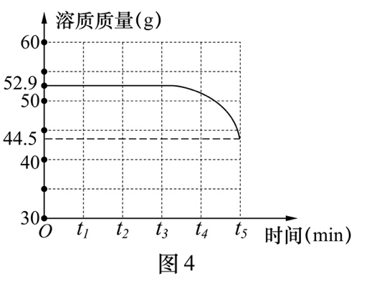
（5）解：设至少需要碳的物质的量为x
$\frac{6.4g}{64 g/mol}$= 0.1 mol 1分
C + 2CuO 2Cu+CO₂↑ 1分
1 2
x 0.1 mol
$\frac{1}{ x }=\frac{2}{0.1 mol}$ 1分
x = 0.05 mol 1分
39.（7分）（1）2.72
（2）蒸发结晶；氯化钠溶解度随温度的变化不大
（3）过滤 （4）如图4（3分，合理给分）
40.（7分）（1）CO + CuO Cu + CO₂；
（2）①可燃性；②确定是否可以点燃酒精灯，防止爆炸；CA
（3）y
（4）（2分，合理给分）
C装置：处理更多尾气；
D装置：通入一氧化碳排尽空气时可以防止一氧化碳气体进入空气中
41.（7分）（1）2H₂O₂ 2H₂O+O₂↑
（2）不行，使用长颈漏斗时，过氧化氢溶液少不能液封，导致气体从长颈漏斗下端逸出，使测定数据不准确（2分）
（3）AD（2分）
（4）分析标注可知，当加入等量的A剂和等量的B剂时，温度和水量会影响氧气产生的速率，加入等量的A剂和等量的B剂时，冬天温度较低、产生气体速度慢，可通过减少水量的方法提高氧气产生的速率，以保证氧气流速适中。(2分，合理给分)

